Wandeldonderdagen.

Kom de eerste en derde donderdag gezellig meewandelen en geniet van de natuur en natuurlijk ook van de leuke babbels en het aangename gezelschap. Bovendien ondersteunt een fijne wandeling niet alleen je fysieke gezondheid, het geeft je ook een mentale boost: het helpt om stress onder controle te houden, beter te slapen en je spirit fris te houden. We starten elke maand op een andere locatie zodat we telkens andere mooie Kastelse plekjes kunnen ontdekken Alle info over de vertrekplaats vind je in onze nieuwsbrief. Ghislaine stippelt telkens een afwisselende route uit van +/- 5 km. Trek je wandelschoenen aan en kom kennis maken met onze Femma wandelgroep!

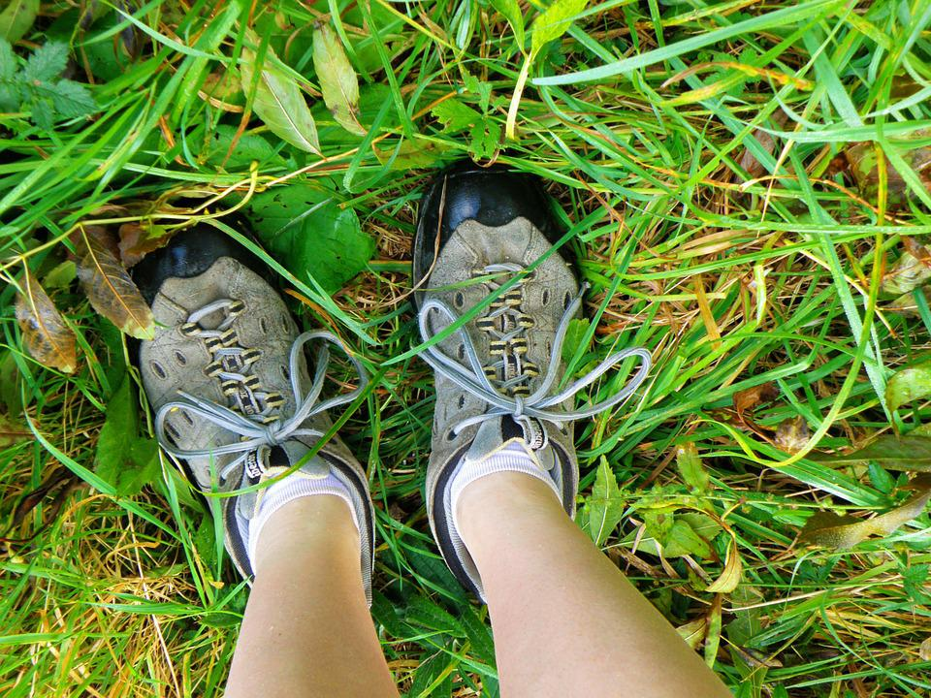

Wanneer: eerste en derde donderdag van de maand- vertrek om 13 uur.

Dit najaar starten we op donderdag 15/9 aan de Floreal in Lichtaart (Herentalsesteenweg 64)
In oktober (6 -20/10) starten de wandelingen in Netherust (Houtum 59)

De deelname is volledig gratis en je hoeft je vooraf niet in te schrijven.

Meer info: Ghislaine Vleugels, 0494 82 43 88, ghislainevleugels@hotmail.com

